|  |  |
| --- | --- |
| **Caso de Teste** | TCS_LEIL_001 - UC0001 - Validar Gerenciar Leilão, Produto e Parâmetros do Edital |
| **Data de Execução** | 30/08/2018 |
| **Status** | Ok |
| **Nome do Testador** | Marcio Silva |

Passo 1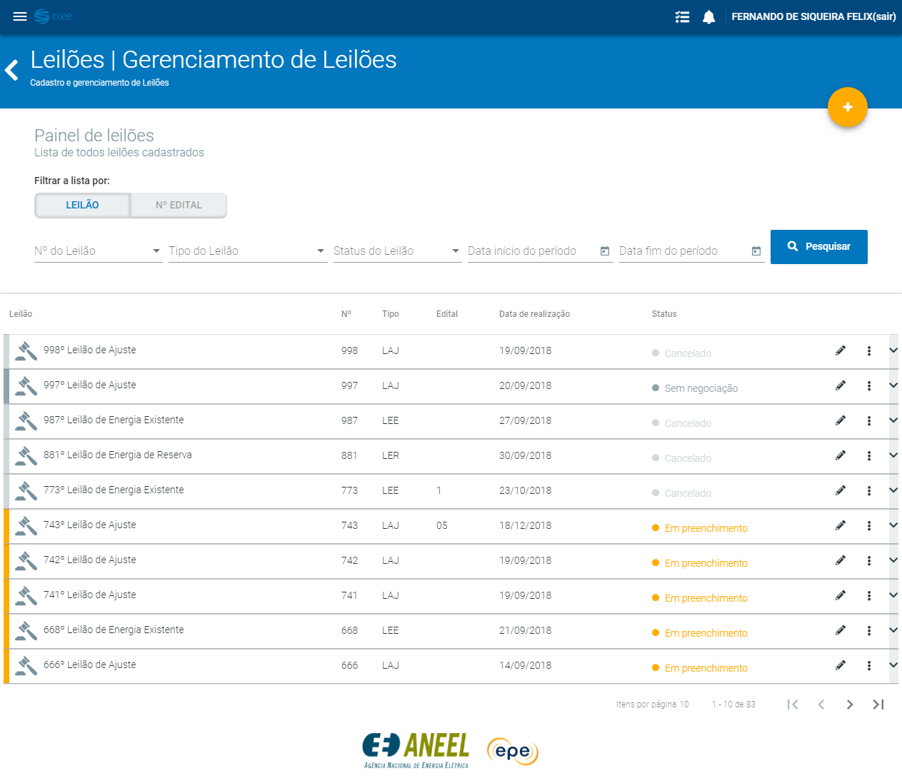

Passo 2

Passo 3

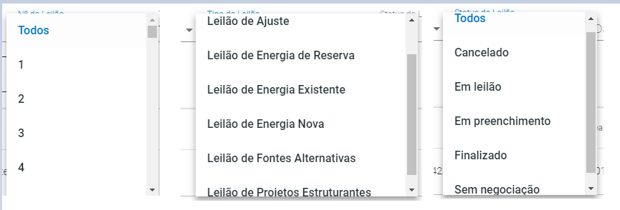

Passo 4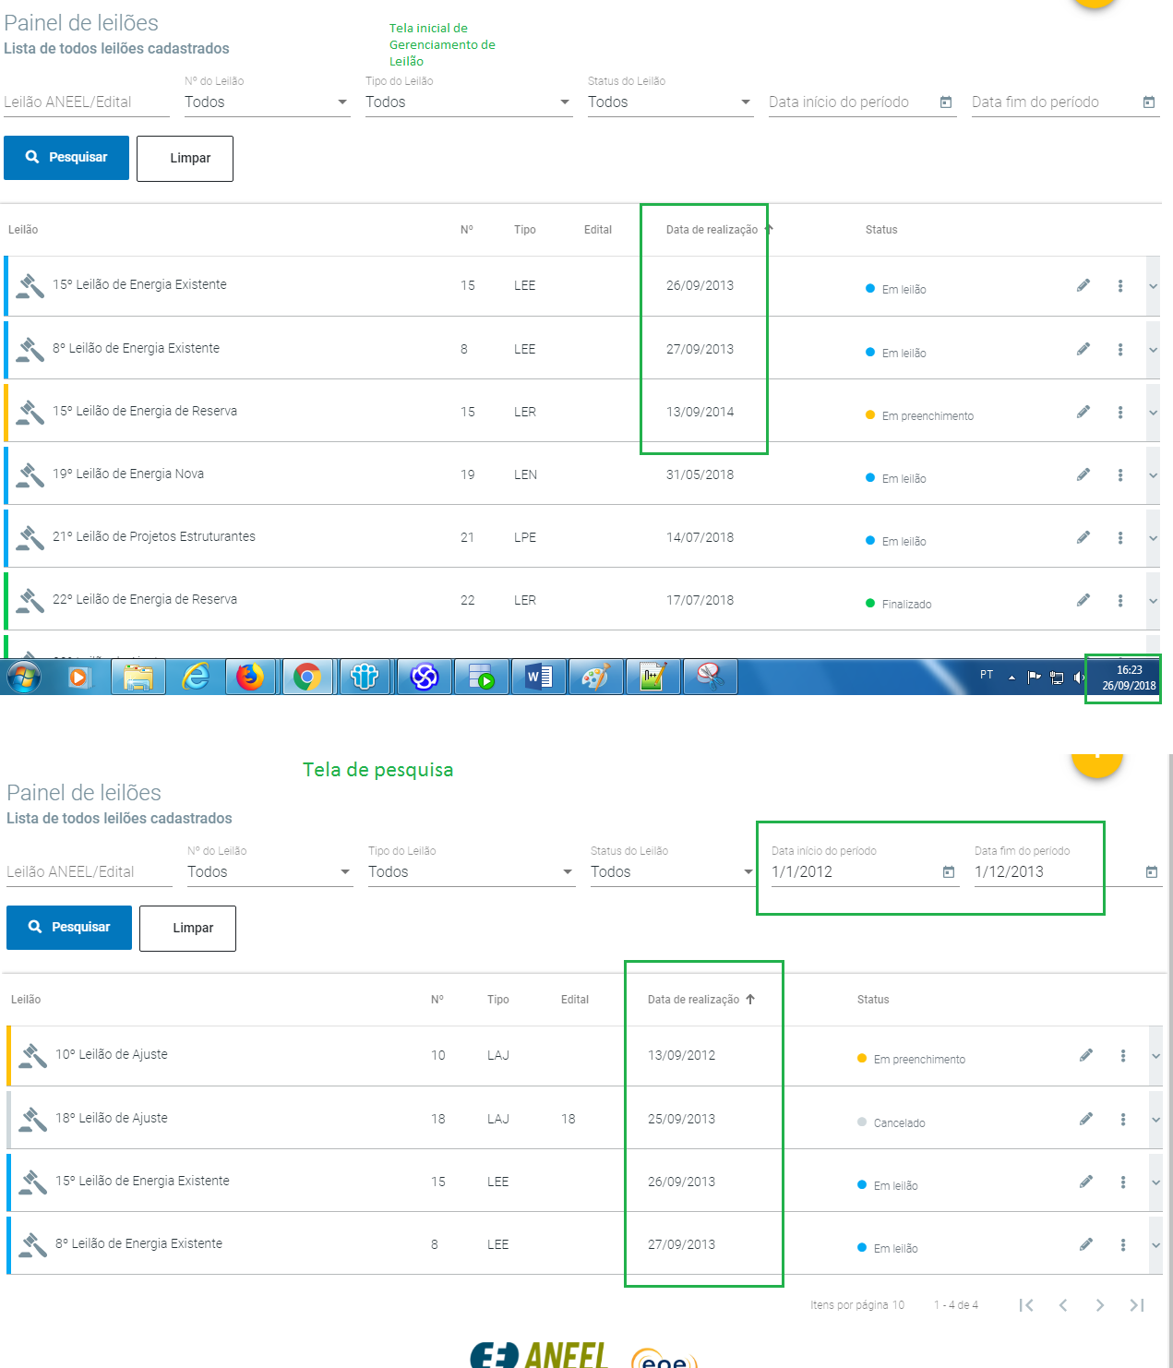

Passo 5

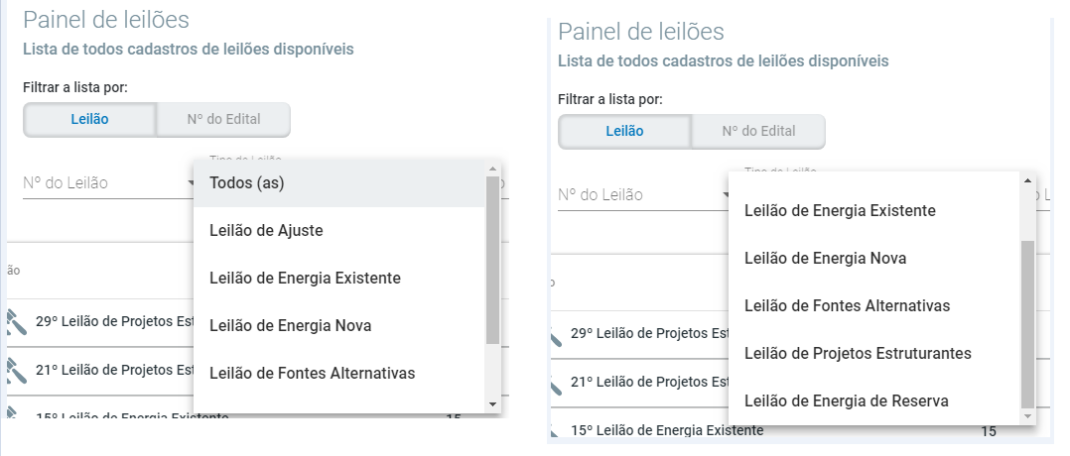

Passo 6

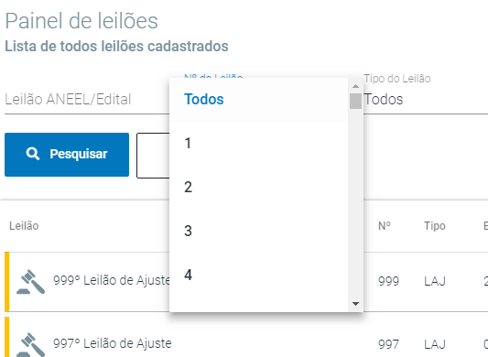

Passo 7

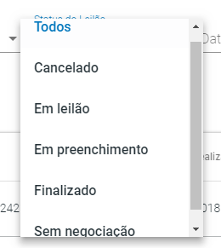

Passo 8

Passo 9

Passo 10

Passo 11

Passo 12

Passo 13

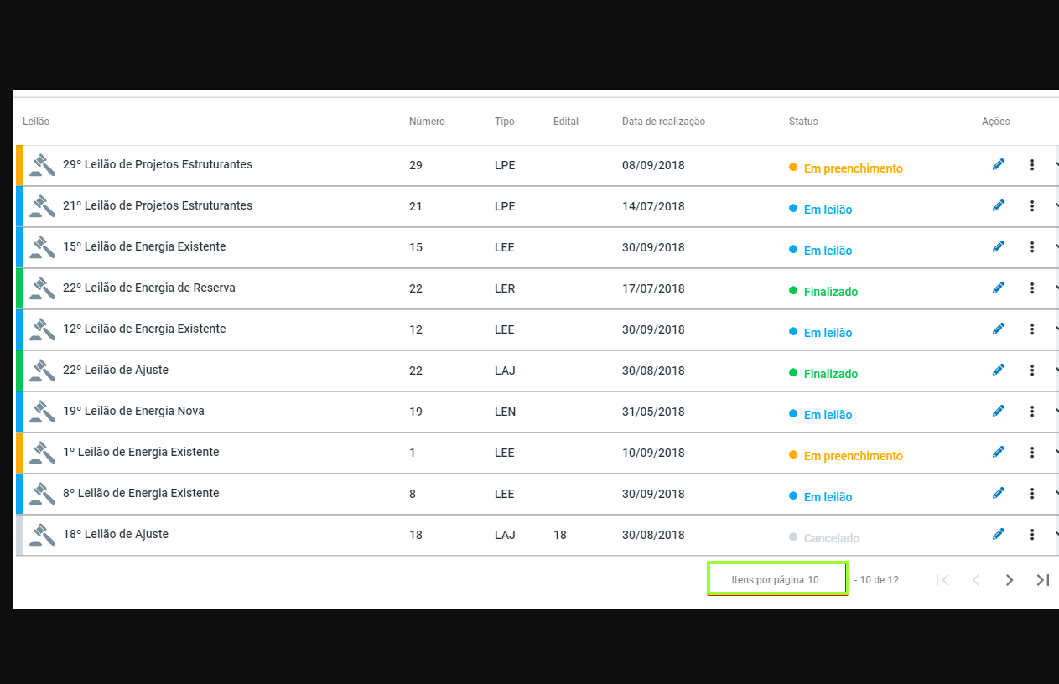

Passo 14

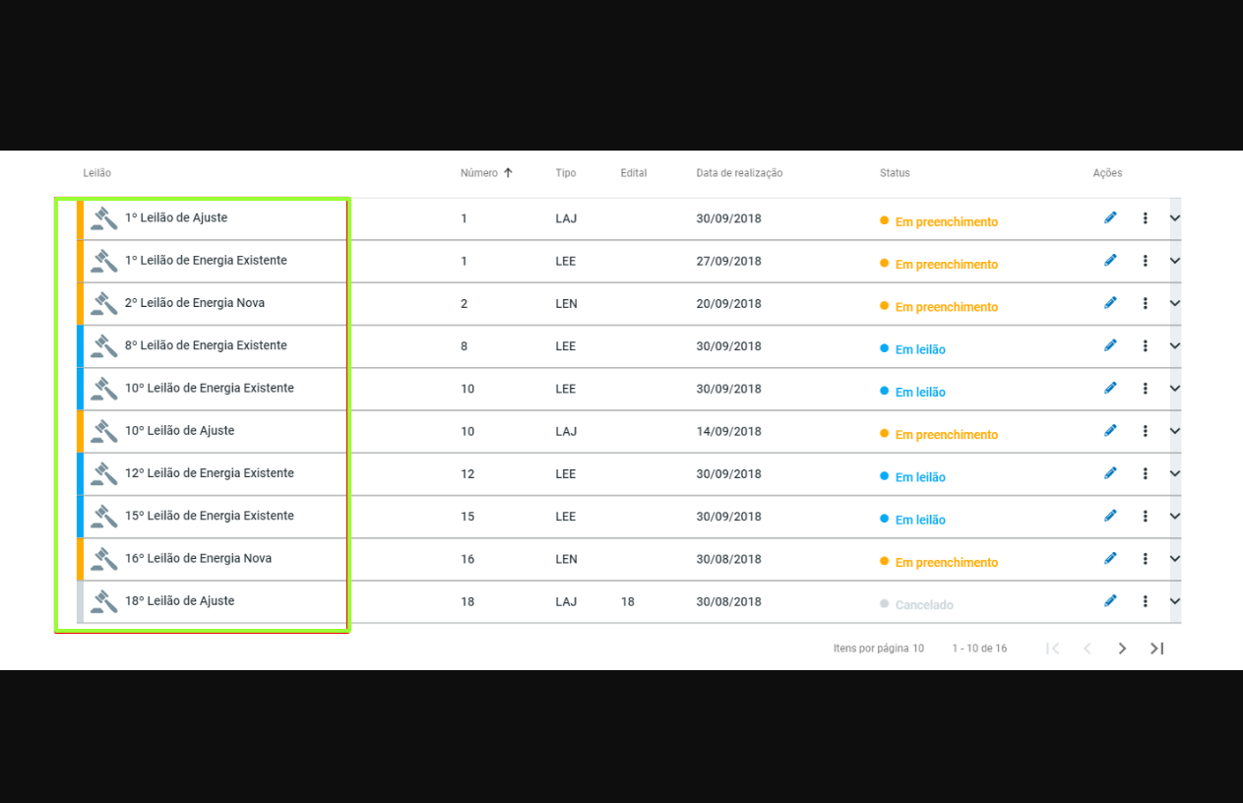

Passo 15

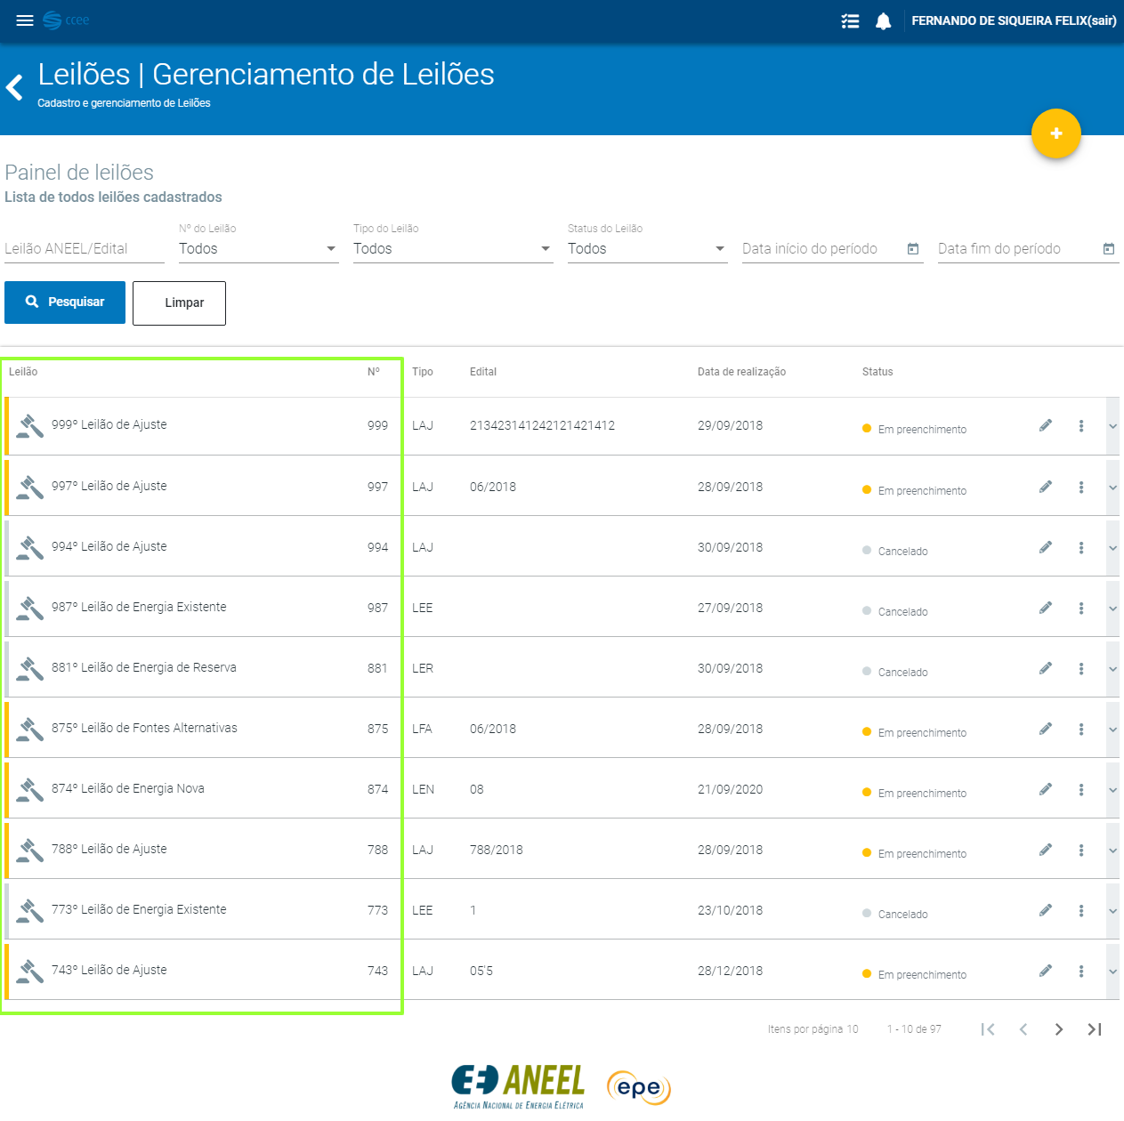

Passo 16

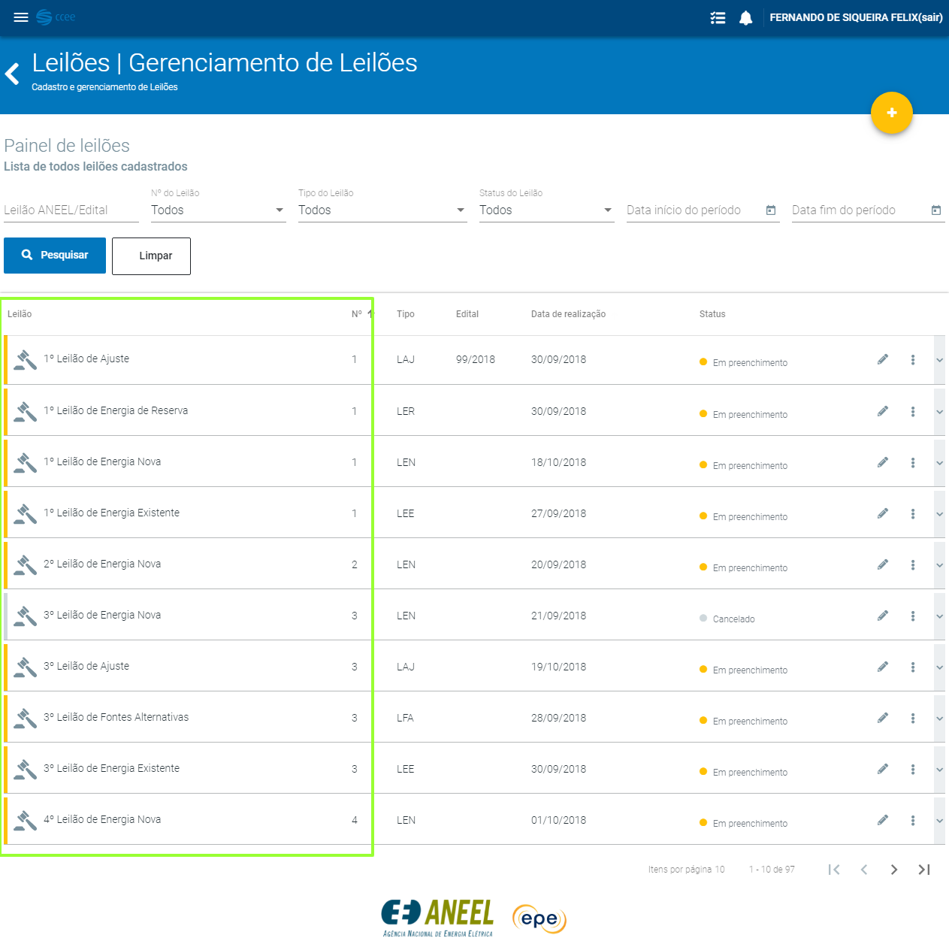

Passo 17



Passo 18

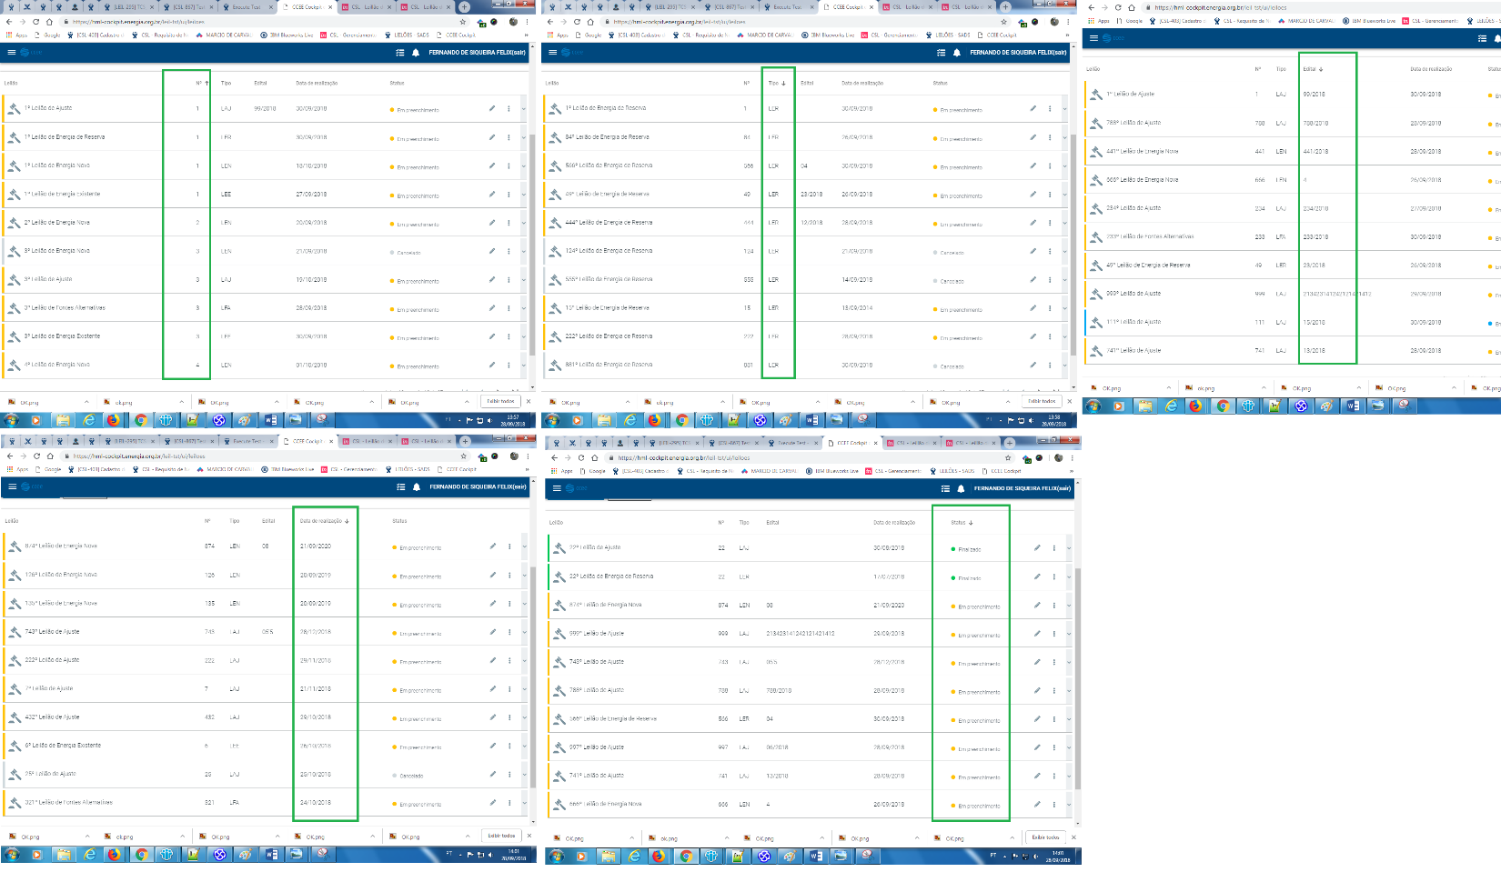

Passo 19

Passo 20

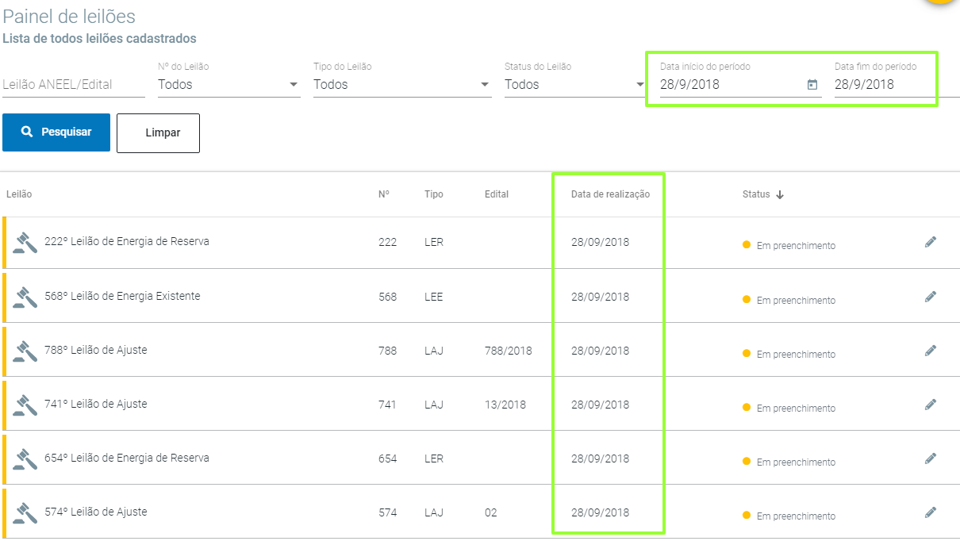

Passo 21

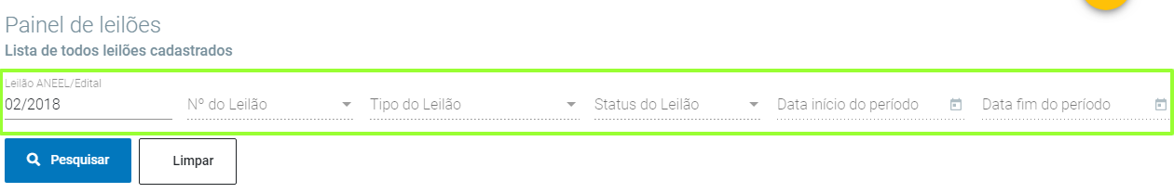

Passo 22

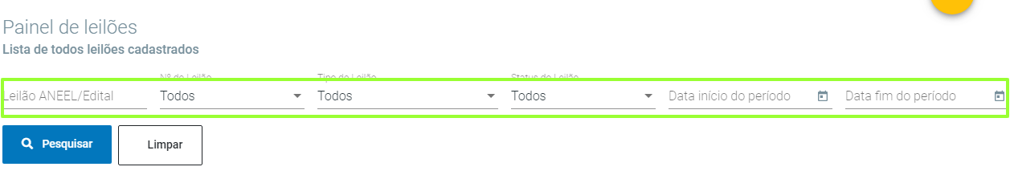

Passo 23

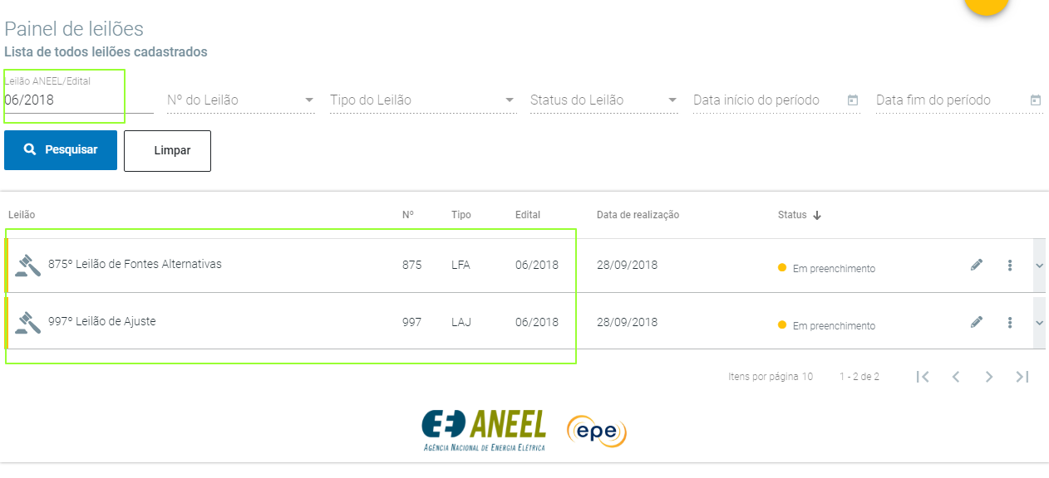

Passo 24

Passo 25

Passo 26

Passo 27

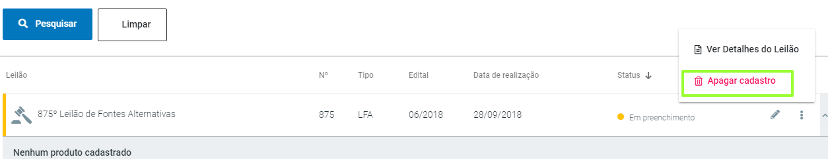

Passo 28

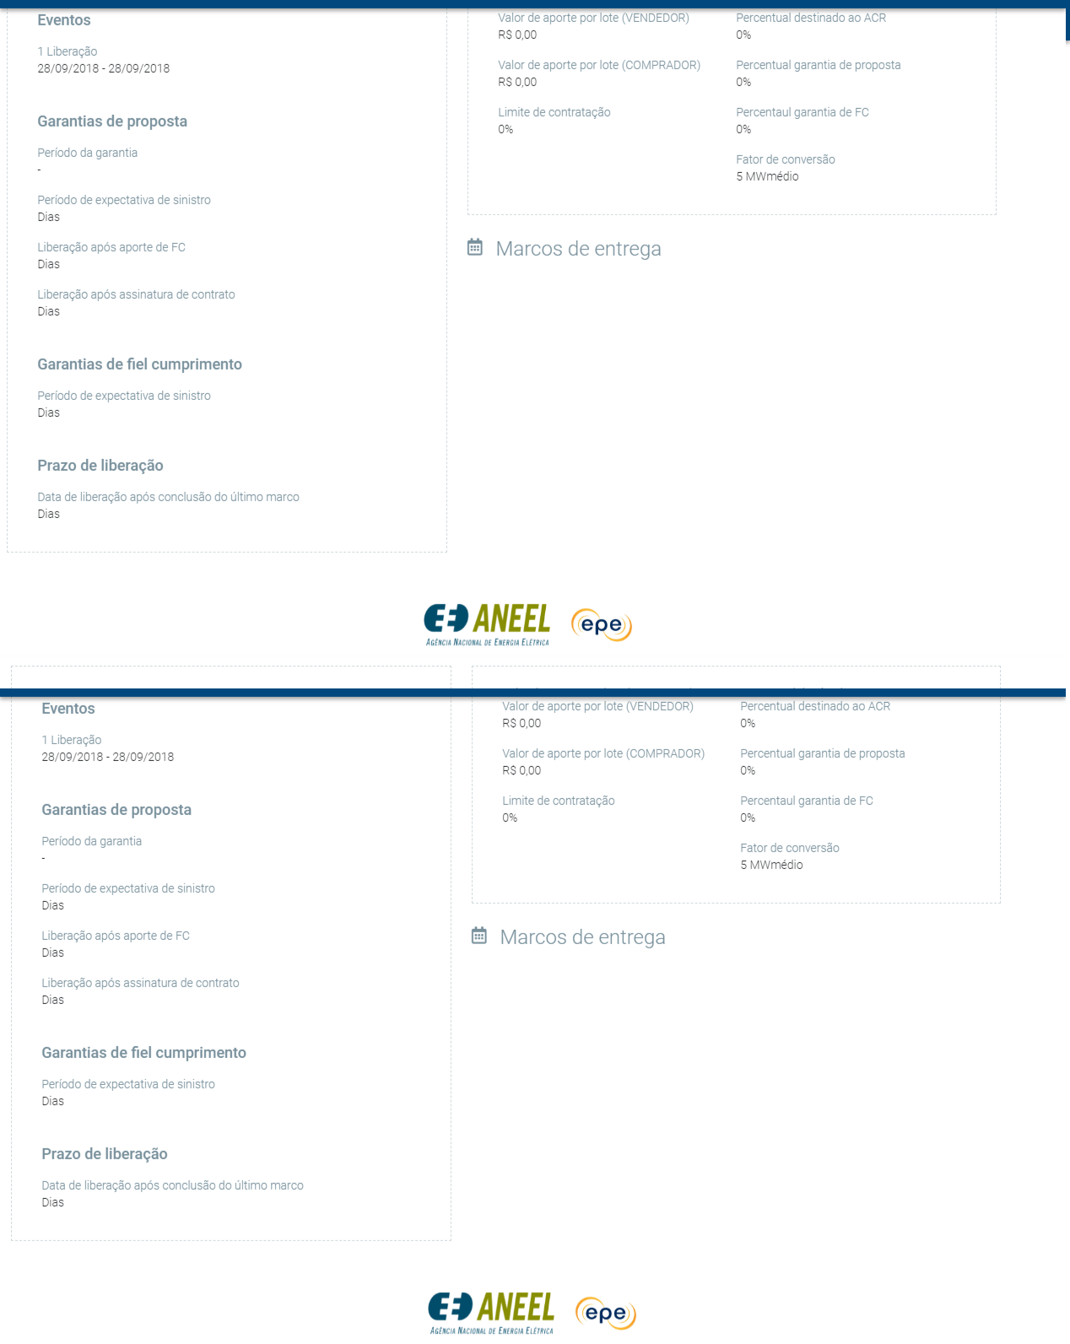

Passo 29

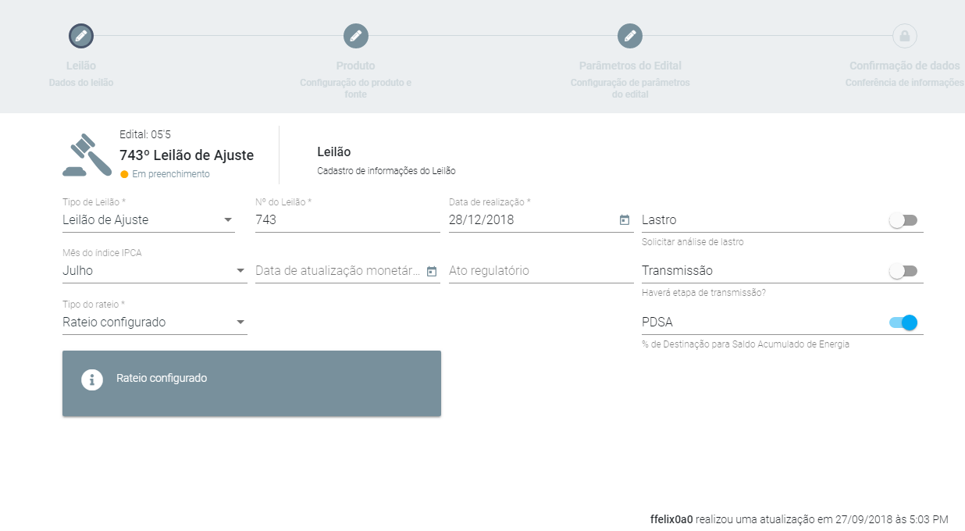

Passo 30

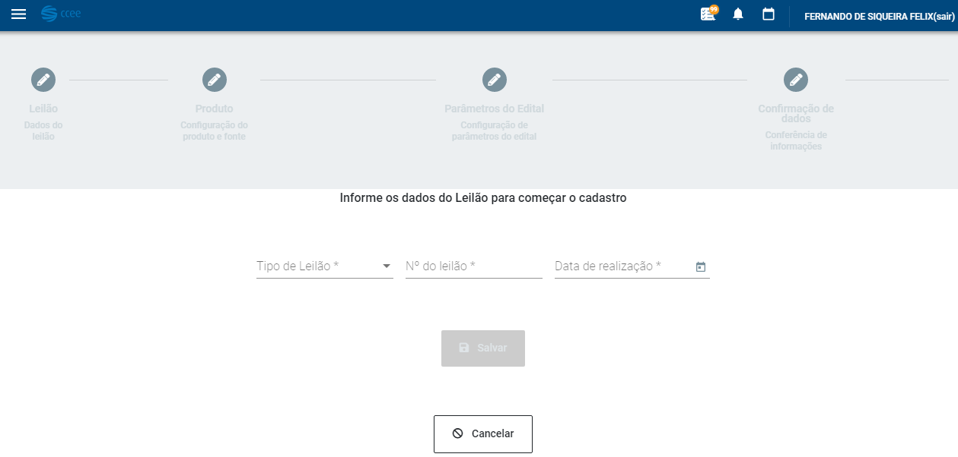

Passo 31

